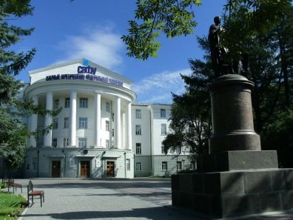
Лекция заместителя руководителя Архангельскстата Антонины Слудниковой

27 сентября 2019 года заместитель руководителя Архангельскстата Антонина Слудникова, в рамках курсов повышения квалификации государственных служащих, прочитала лекцию на тему "Значение переписей для социально-экономического развития страны и региона".
Курсы повышения квалификации проходили в Центре кадрового резерва высшей школы экономики, управления и права при Северном (Арктическом) федеральном университете имени М.В. Ломоносова.

